Guía2. Desarrollo Proyecto APT
Asignatura Capstone

1. Resumen avance Proyecto APT
A continuación, encontrarás distintos campos que deberás completar con la información solicitada.

Resumen de avance proyecto APT | Durante las semanas 1 a 10 el equipo ejecutó el levantamiento de requerimientos y el diseño funcional del sistema MyPodo. Se elaboraron los diagramas UML de casos de uso, clases y actividad, se redactaron 11 historias de usuario priorizadas y se diseñaron los prototipos de interfaz de los módulos de paciente y profesional.  La implementación no avanzó según lo planificado: a la fecha de este informe no existen base de datos, API ni módulos funcionales, y el chatbot aún no se inicia. (se priorizó el diseño de interfaz antes que la base técnica, práctica en proceso) El feriado del 12/10 recortó además el inicio del chatbot.  Respecto de los objetivos específicos, el OE1 (modelo de datos) está parcialmente cumplido: existe el diagrama de clases y el modelo entidad-relación con su diccionario se entrega en la S11. Los OE2 a OE5 se encuentran en etapa de diseño y se implementan bajo el plan ajustado.  Para recuperar el ritmo, el equipo replanteó el plan desde la S11 y se comprometió a cerrar todas las actividades previas al chatbot (modelo de datos, base de datos, seguridad, API y módulos de pacientes y profesional) durante la semana del 19 al 23 de octubre. El chatbot inicia en la S12 y mantiene sus cuatro semanas de desarrollo (S12–15), incluido el triaje inicial.
Objetivos | El objetivo general no cambia: Desarrollar un sistema de gestión de citas y fichas clínicas para atención podológica a domicilio, que integre un asistente virtual con inteligencia artificial para el triaje inicial de pacientes, con el fin de automatizar la coordinación de la atención, reducir los errores asociados a la gestión manual y resguardar la información clínica.  Los objetivos específicos se reformularon para hacerlos verificables. No hubo cambio de alcance, salvo en el OE3, donde los informes de gestión se entregan en versión reducida.  - Diseñar un modelo de datos relacional con diccionario de datos para el registro de pacientes, citas y fichas clínicas. (Ajuste: se especifica que el modelo es relacional y documentado.)  - Implementar un módulo de agendamiento que permita registrarse, reservar citas y recibir recordatorios por correo. (Ajuste de redacción.)  - Desarrollar un panel para el profesional con agenda diaria, ficha clínica digital y informes de gestión en versión reducida. (Ajuste: informes en versión reducida.)  - Integrar un asistente virtual con IA que resuelva preguntas frecuentes y oriente el triaje inicial (podología o derivación médica). (Ajuste: se aclara que el triaje es de orientación, no diagnóstico.)  - Aplicar medidas de seguridad conforme a la normativa chilena de protección de datos de salud. (Sin cambio.)
Metodología | Se mantiene el tablero Kanban en Trello con las listas Backlog, Por hacer, En progreso, En revisión y Hecho, y el límite de 2 tarjetas simultáneas por integrante. Los ajustes desde la S11 son:  - Ciclo incremental por módulo: cada módulo se construye de punta a punta (base de datos, API y vista), en vez de por capas separadas.  - Pruebas cruzadas: cada integrante prueba el módulo que desarrolló el otro, y una tarjeta no pasa a “Hecho” sin esa validación.  - Roles reasignados: los módulos se dividen en frontend y backend entre ambos integrantes para equilibrar la carga. La administración de Trello, el modelo de datos, la seguridad y el chatbot siguen a cargo de Sebastián, y la API de citas, las vistas y las pruebas funcionales quedan a cargo de Matías.  - Evidencia de seguimiento: el avance se registra a diario con comentarios en Trello, y el Gantt se actualiza con el porcentaje real de progreso.  - Validación del flujo clínico: validación con un podólogo real con fecha.
Evidencias de avance | Evidencia 1: Diagramas UML y historias de usuario (Anexos A–D).  - Descripción: diagramas de casos de uso, clases y actividad, y 11 historias de usuario en formato “Como… quiero… para…” con prioridad.  - Justificación: corresponden al OE1 y sirven de base para los OE2, OE3 y OE4. Evidencian el levantamiento de requerimientos y el diseño previo al desarrollo.  - Calidad: las historias fueron priorizadas y son la base del Backlog de Trello. Los diagramas se revisaron entre ambos integrantes.  Evidencia 2: Prototipos de interfaz (Anexo E).  - Descripción: diseños de las vistas de los módulos de paciente y profesional.  - Justificación: corresponden a los OE2 y OE3 y definen el alcance funcional de cada módulo. Son prototipos de diseño, no módulos implementados. Los datos que muestran (fechas, citas, ingresos) son de ejemplo.  - Calidad: derivados directamente de las historias de usuario.  Evidencia 3: Modelo entidad-relación y diccionario de datos (Anexo F, a entregar en la S11).  - Descripción: modelo relacional con entidades, atributos, tipos y relaciones, incluyendo disponibilidad, tratamiento y consentimiento.  - Justificación: corresponde al OE1 y completa el diagrama de clases con el modelo que se implementará en la base de datos.  - Calidad: se corrigió el almacenamiento de contraseñas (de password a passwordHash) para alinear el modelo con el OE5, y la revisión es cruzada antes de implementar.

Plan de Trabajo
Competencia o unidades de competencias | Actividades | Recursos | Duración de la actividad | Responsable | Observaciones | Estado de avance | Ajustes
Gestión y Modelado de Datos | Diagramas UML de casos de uso, clases y actividad | Documentación, reuniones de equipo | S1–4 | Sebastián | Facilitador: reuniones semanales. | Completado | Sin ajustes
Gestión y Modelado de Datos | Historias de usuario y priorización | Documentación, reuniones de equipo | S1–4 | [Matías o Sebastián] | Facilitador: base para el Backlog de Trello | Completado | Se separó de la actividad original para asignar un responsable
Desarrollo Integral de Software | Prototipos de interfaz de pacientes y profesional | [Herramienta de diseño] | [S?–10] | [Matías] | Facilitador: historias de usuario ya priorizadas | Completado | Tarea nueva, no estaba en el plan original
Gestión y Modelado de Datos | Modelo entidad-relación y diccionario de datos | Herramienta de modelado | S11 (hasta 23/10) | Sebastián | Dificultad: el diagrama de clases no cubría disponibilidad, tratamiento ni consentimiento | En curso | Tarea nueva. Incluye corregir passwordHash
Gestión y Modelado de Datos | Base de datos y repositorio | [Servicio de BD], Git | S11 (hasta 23/10) | Sebastián | Dependencia crítica de todos los módulos | No iniciado | Tarea nueva, precede a los módulos
Arquitectura, Seguridad y Sostenibilidad | Diseño de seguridad y API de autenticación | Documentación, normativa de datos de salud | S11 (hasta 23/10) | Sebastián | Dificultad: carga de trabajo concentrada en la semana | No iniciado | Tarea nueva, antes se abordaba solo en las pruebas
Desarrollo Integral de Software | API de citas y disponibilidad | Entorno de desarrollo, base de datos | S11 (hasta 23/10) | Matías | Depende de la base de datos | No iniciado | Tarea nueva, separada del módulo de pacientes
Desarrollo Integral de Software | Módulo de pacientes: frontend | Entorno de desarrollo | S11 (hasta 23/10) | Matías | Facilitador: prototipos listos | Con retraso | Original: S5–9, Matías. Ajustada: cierre en S11
Desarrollo Integral de Software | Módulo del profesional: frontend | Entorno de desarrollo | S11 (hasta 23/10) | Matías | Facilitador: prototipos listos | Con retraso | Original: S5–9, Matías. Ajustada: cierre en S11
Desarrollo Integral de Software | Módulo del profesional: backend | Entorno de desarrollo, base de datos | S11 (hasta 23/10) | Sebastián | Depende de la base de datos | Con retraso | Original: S5–9, Matías. Ajustada: S11, backend pasa a Sebastián para equilibrar la carga
Desarrollo Integral de Software | Notificaciones por correo y derivaciones | Servicio de correo | S11 (hasta 23/10) | Matías | Se adelanta para no interferir con el chatbot | No iniciado | Ajustada: se adelanta a S11
Desarrollo Integral de Software | Informes de gestión (versión reducida) | Entorno de desarrollo | S11 (hasta 23/10) | Matías | Es la actividad más sacrificable en caso de falta de tiempo | No iniciado | Ajustada: versión reducida
Gestión de Proyectos TI | Chatbot con IA: preguntas frecuentes | API de modelo de lenguaje | S12–13 | Sebastián | El feriado del 12/10 recortó el inicio. Depende del cierre de las tareas de S11 | Con retraso | Original: S10–13. Ajustada: inicia en S12 y mantiene las 4 semanas de desarrollo
Gestión de Proyectos TI | Evidencias e informe de avance | Trello, Gantt | S12–13 | Sebastián | Hito del 9/11 | No iniciado | Tarea nueva
Arquitectura, Seguridad y Sostenibilidad | Pruebas funcionales cruzadas | Casos de prueba documentados | S15–16 | Matías | Cada integrante prueba el módulo del otro | No iniciado | Original: S14–16, Sebastián. Ajustada: pasa a Matías para el cruce de pruebas
Arquitectura, Seguridad y Sostenibilidad | Validación de seguridad | Casos de prueba documentados | S16 | Sebastián | Revisión del resguardo de datos de salud | No iniciado | Original: S14–16. Se separó de las pruebas funcionales

3. Ajustes a partir del monitoreo
Profundiza en las observaciones de tu plan de trabajo. Analiza las actividades planificadas y señala qué aspectos facilitaron u obstaculizaron la ejecución del plan. Plantea cómo abordaste y/o abordarás los obstáculos. Por último, señala los ajustes que realizaste al plan de trabajo a partir de este análisis.

Factores que han facilitado y/o dificultado el desarrollo de mi plan de trabajo:
Facilitadores
- El levantamiento y el diseño quedaron completos y priorizados, lo que permite comenzar la implementación sin redefinir el alcance.
- El tablero Kanban en Trello da trazabilidad por tarea y por responsable.
- Los prototipos de interfaz ya definen las vistas de ambos módulos.
Dificultades y acciones
- Se priorizó el diseño de interfaz antes que la base técnica, por lo que los módulos quedaron sin base de datos ni API. Acción: se invirtió el orden y la base de datos, la seguridad y la API son las primeras tareas de la S11.
- El diagrama de clases no cubría todo lo que muestran los prototipos (disponibilidad, tratamiento, consentimiento) y guardaba la contraseña sin protección. Acción: se resuelve en el modelo entidad-relación de la S11, con passwordHash.
- El feriado del 12/10 recortó el inicio del chatbot. Acción: el chatbot se inicia en la S12 y conserva sus cuatro semanas de desarrollo.

Actividades ajustadas o eliminadas:
Las semanas 1 a 10 se ejecutaron bajo el plan original y el ajuste rige desde la S11. Los cambios son:
- Reordenamiento: la base de datos, la seguridad y la API pasan antes que los módulos, y los módulos antes que el chatbot.
- Compromiso de la S11: todas las actividades previas al chatbot se cierran durante la semana del 19 al 23 de octubre, para iniciar el chatbot en la S12 y mantener el ritmo planificado hasta el cierre.
- Reparto de responsables: los módulos se dividen en frontend y backend entre ambos integrantes, y las pruebas pasan a ser cruzadas para equilibrar la carga y mejorar la verificación.
- Tareas nuevas: prototipos de interfaz, modelo entidad-relación, base de datos, diseño de seguridad, API de citas y evidencias del informe.
- Cambios de alcance: los informes de gestión se entregan en versión reducida. El chatbot conserva el triaje inicial como orientación (no diagnóstico), con un plan alternativo de flujo guiado con regla de derivación si el modelo de lenguaje no logra un resultado estable.
No se eliminó ninguna actividad.

Actividades que no has iniciado o están retrasadas:
Actividad | Motivo del retraso o de no inicio | Estrategia
Módulos de pacientes y profesional (frontend y backend) | Se priorizó el diseño antes que la base técnica [+ causa real]. Debían cerrar el 9/10 | Cierre en la semana del 19 al 23/10, dividiendo frontend y backend entre ambos integrantes, con seguimiento diario en Trello
Base de datos, seguridad y API | No estaban en el plan original y son requisito de los módulos | Se ejecutan al inicio de la S11 para desbloquear el resto de las tareas
Chatbot: preguntas frecuentes | Depende de los módulos, y el feriado del 12/10 recortó el inicio. Debía partir el 12/10 | Inicia en la S12 como servicio independiente y conserva sus cuatro semanas
Chatbot: triaje inicial | Depende de las preguntas frecuentes | S14–15, con plan alternativo de flujo guiado si el modelo no logra un resultado estable
Notificaciones, derivaciones e informes reducidos | Dependen de la base de datos y de la API | Se adelantan a la S11. Si alguna queda abierta al 23/10, continúa en paralelo al chatbot en la S12 sin mover la fecha de inicio de este
Pruebas cruzadas y validación de seguridad | Requieren módulos terminados | S15–16, con casos de prueba documentados

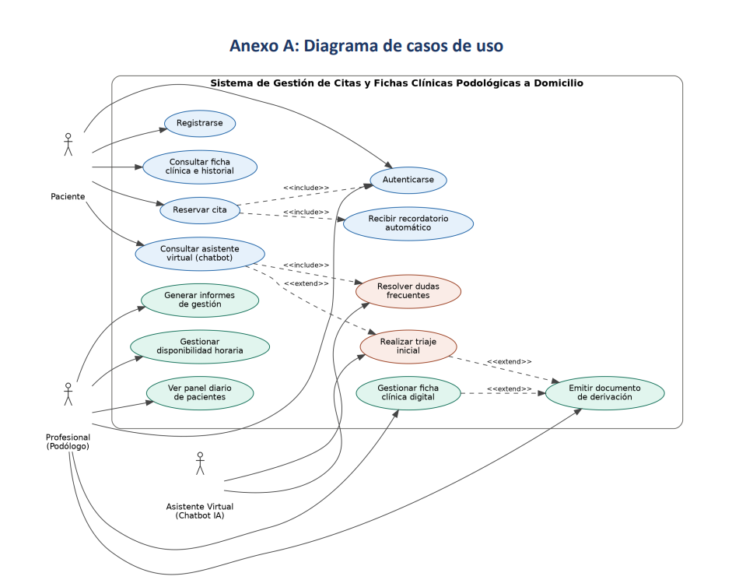
Anexo A – Diagrama de casos de uso (Evidencia 1).
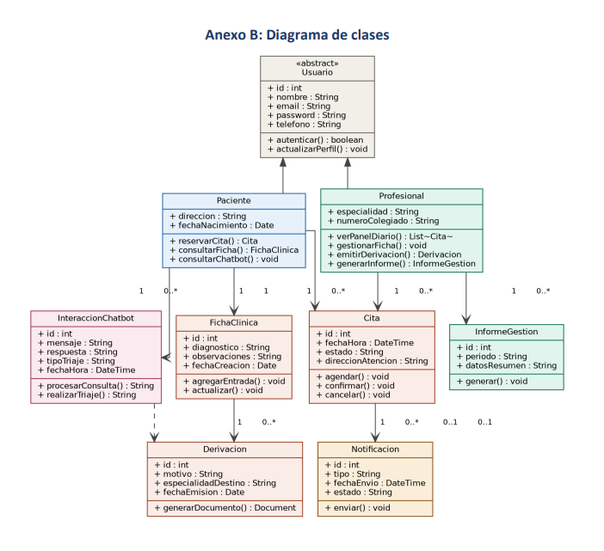
Anexo B – Diagrama de clases (Evidencia 1). Versión de la Fase 1: el atributo password será reemplazado por passwordHash en el modelo entidad-relación.
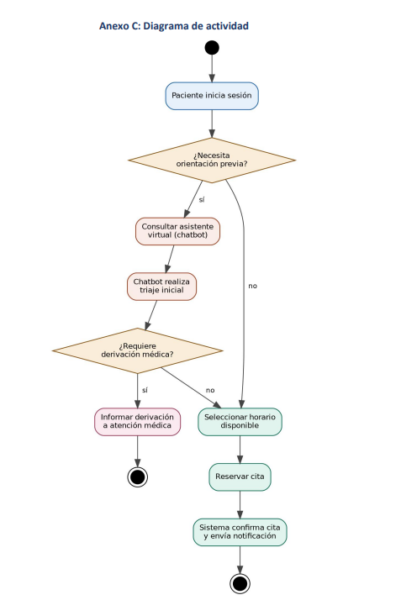
Anexo C – Diagrama de actividad (Evidencia 1).
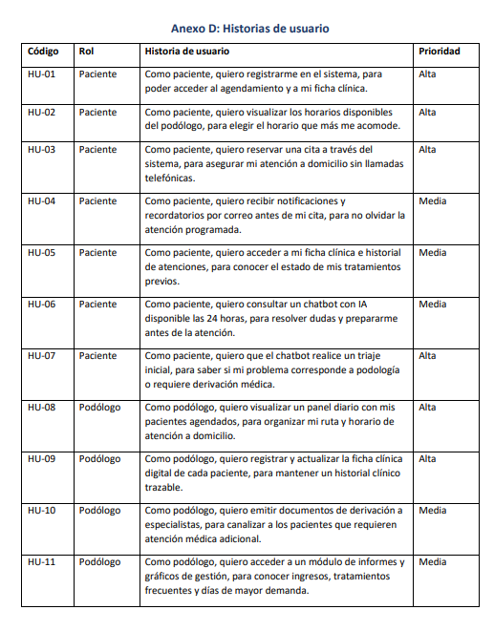
Anexo D – Historias de usuario (Evidencia 1).
Anexo E: Prototipos de interfaz
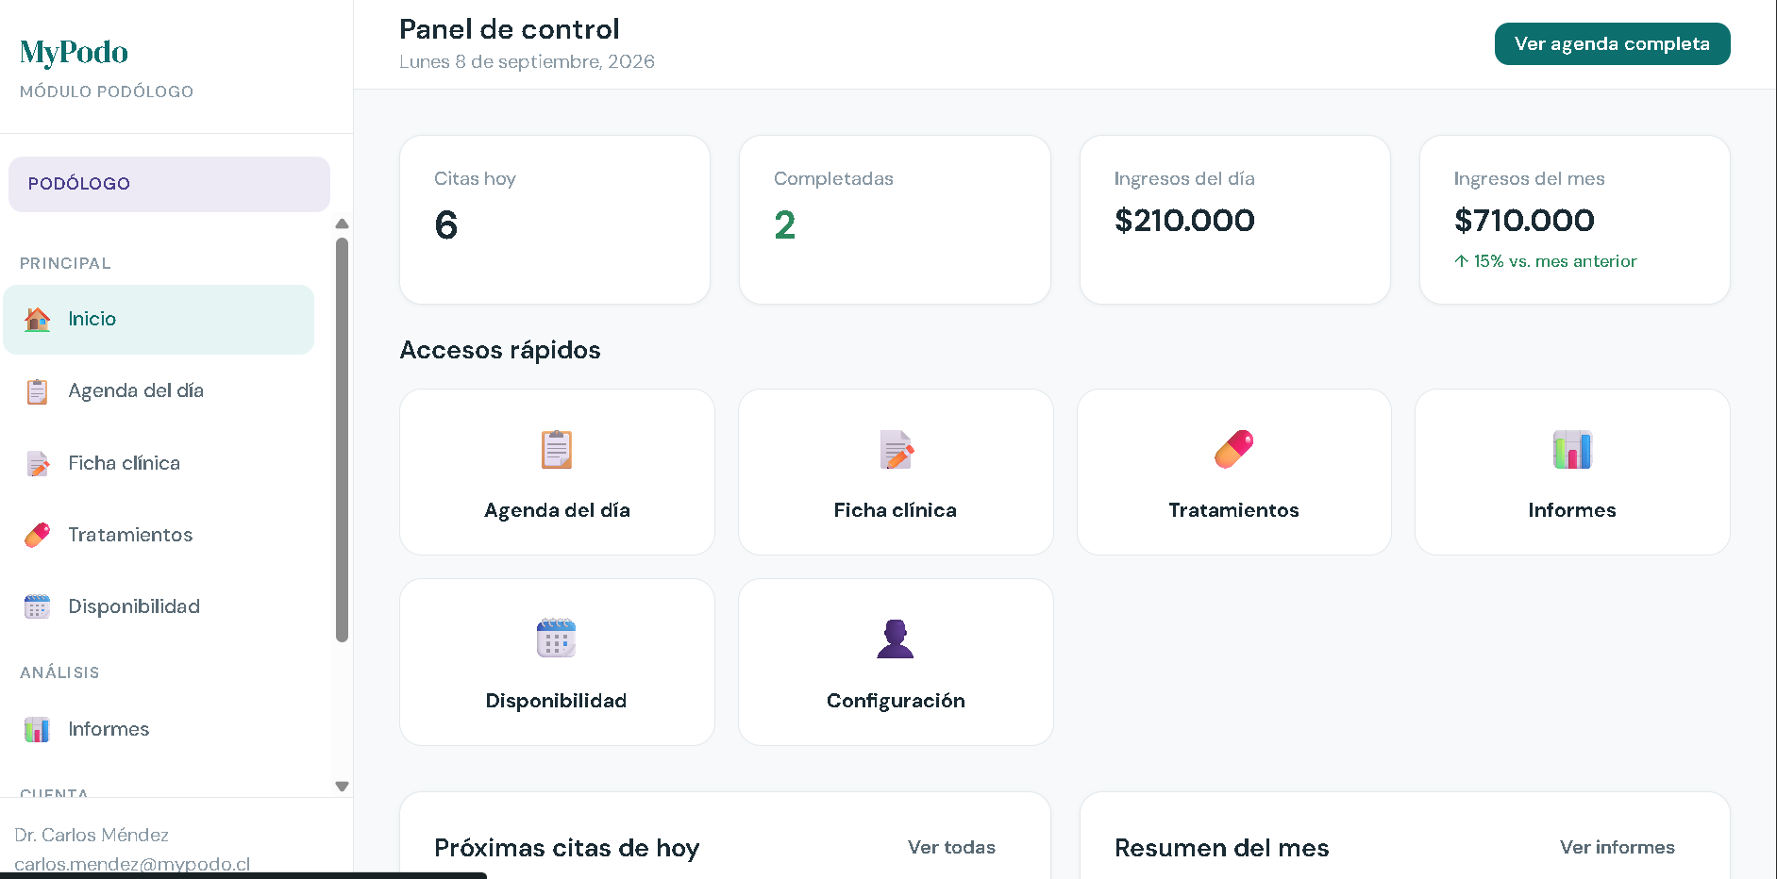
Figura E1 – Prototipo del módulo del profesional (panel de control). Prototipo de diseño con datos de ejemplo.
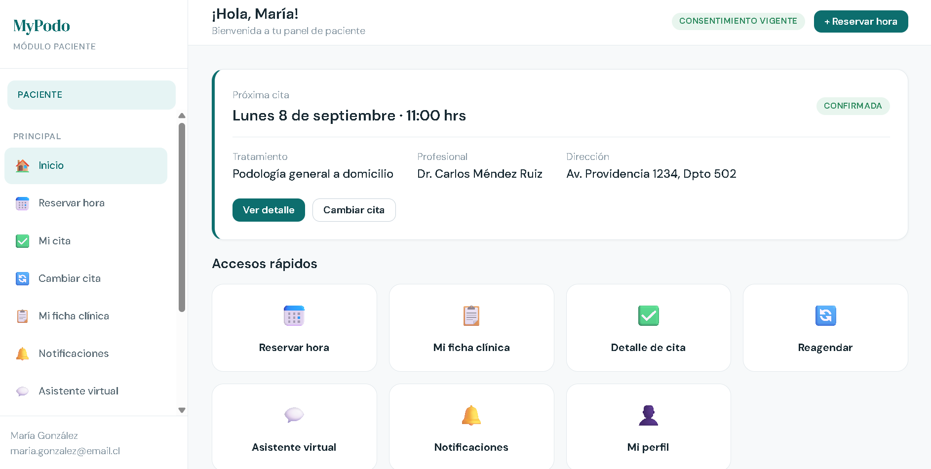
Figura E2 – Prototipo del módulo del paciente (panel de paciente). Prototipo de diseño con datos de ejemplo.
Anexo G: Carta Gantt
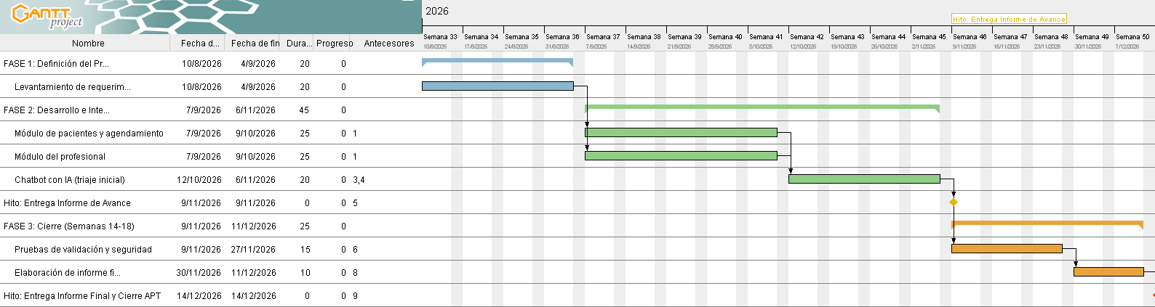
Carta Gantt del plan original (Fase 1), registrada con 0 % de avance. La versión actualizada con el avance real se incorpora al cierre de la semana 11.

En caso de que el Proyecto APT sea grupal, en esta columna deben indicar el nombre de los responsables de cada tarea o actividad. Esto posteriormente permitirá diferenciar la evaluación por cada integrante.

